ПРОЕКТ
ИСПОЛНИТЕЛЬНО – РАСПОРЯДИТЕЛЬНЫЙ ОРГАН
КРИВОШЕИНСКОГО СЕЛЬСКОГО ПОСЕЛЕНИЯ

АДМИНИСТРАЦИЯ КРИВОШЕИНСКОГО СЕЛЬСКОГО ПОСЕЛЕНИЯ

ПОСТАНОВЛЕНИЕ

___.___._______ № ____
с. Кривошеино
Томской области

Об утверждении муниципальной программы «Информационная политика и работа с общественностью муниципального образования Кривошеинское сельское поселение на 2019-2020 годы»

В соответствии с Федеральным законом от 06.10.2003 № 131-ФЗ «Об общих принципах организации местного самоуправления в Российской Федерации», постановлением Администрации Кривошеинского сельского поселения от 03.03.2014 № 22 «Об утверждении Порядка разработки, реализации и оценки эффективности муниципальных программ муниципального образования Кривошеинское сельское поселение», решением Совета Кривошеинского сельского поселения от 24.02.2011 №1 «Об обеспечении доступа к информации о деятельности органов местного самоуправления муниципального образования Кривошеинское сельское поселение», в целях оперативного информирования населения о деятельности органов местного самоуправления муниципального образования Кривошеинское сельское поселение, обеспечения гласности и открытости в работе органов местного самоуправления и должностных лиц местного самоуправления,

ПОСТАНОВЛЯЮ:

1. Утвердить муниципальную программу «Информационная политика и работа с общественностью муниципального образования Кривошеинское сельское поселение на 2019-2020 годы» согласно приложению.
2. Настоящее постановление подлежит размещению на официальном сайте муниципального образования Кривошеинское сельское поселение и вступает в силу с 01.01.2019 г.
3. Контроль за исполнением настоящего постановления возложить на Управляющего делами Администрации Кривошеинского сельского поселения.

Глава Кривошеинского сельского поселения О.П. Казырский

А.А. Шабунин
8 (38251) 2-29-87

Приложение
к постановлению Администрации
Кривошеинского сельского поселения
от ___.___._____ №_____

Муниципальная программа
«Информационная политика и работа с общественностью
муниципального образования Кривошеинское сельское поселение на 2019-2020 годы»

Паспорт
Муниципальной программы «Информационная политика и работа с общественностью муниципального образования Кривошеинское сельское поселение
на 2019-2020 годы»

Наименование программы | Информационная политика и работа с общественностью муниципального образования Кривошеинское сельское поселение на 2019-2020 годы
Основание для разработки программы | Постановление Администрации Кривошеинского сельского поселения от 03.03.2014 № 22 «Об утверждении Порядка разработки, реализации и оценки эффективности муниципальных программ муниципального образования Кривошеинское сельское поселение»
Заказчик программы | Исполнительно-распорядительный орган Кривошеинского сельского поселения – Администрация Кривошеинского сельского поселения
Разработчик программы | Исполнительно-распорядительный орган Кривошеинского сельского поселения – Администрация Кривошеинского сельского поселения
Исполнители программы | Исполнительно-распорядительный орган Кривошеинского сельского поселения – Администрация Кривошеинского сельского поселения
Сроки реализации программы | 2019-2020 г.г
Цели и задачи программы | Основные цели Программы:  - повышение информированности населения муниципального образования Кривошеинское сельское поселение о местном самоуправлении, о работе органов местного самоуправления;  - становление развитого и активного местного сообщества, объединенного интересами совместного проживания;  - обеспечение участия населения муниципального образования Кривошеинское сельское поселение в местном самоуправлении, в том числе доступа населения к качественным и современным электронным услугам.  Основные задачи Программы:  - информирование граждан о правах и обязанностях в сфере местного самоуправления и принимаемых решениях;  - вовлечение жителей муниципального образования в процесс муниципального управления и изучение общественного мнения населения;  - создание условий для социального партнерства и межмуниципального сотрудничества;  - обеспечение информационного обмена, повышение качества и доступности муниципальных услуг, становление системы электронного документа оборота в органах местного самоуправления.
Перечень основных мероприятий | 1. Информирование населения о деятельности органов местного самоуправления.  2. Привлечение общественности к участию в процессе обсуждения и принятия решений, связанных с интересами различных социальных групп.  3. Обеспечение обратной связи с населением путем проведения социологических исследований и предоставления пользователям информацией по их запросу информации о деятельности органов местного самоуправления.  4. Организация специальных событий и организационно-представительных мероприятий.  5. Повышение качества и доступности оказания муниципальных услуг.
Объемы и источники финансирования Программы | Объем прогнозируемых средств в 2019-2020 годы из местного бюджета составит 214 000,00 рублей*, в том числе:  2019 г. – 258 000,00 руб.;  2020 г. – 208 000,00 руб.  * Объем финансирования ежегодно уточняется при принятии бюджета муниципального образования на очередной финансовый год и плановый период.
Ожидаемые результаты реализации Программы | Создание и поддержка атмосферы информированности населения, участие всех слоев населения в жизни муниципального образования, укрепление взаимодействия между властью и населением.
Система организации контроля за исполнением Программы | Общий контроль исполнения Программы осуществляет Администрация Кривошеинского сельского поселения.  Текущий контроль исполнения Программы осуществляет Управляющий делами Администрации Кривошеинского сельского поселения.

1. Обоснование необходимости разработки Программы
Под информационной политикой органов местного самоуправления понимается совокупность основополагающих целей и принципов их деятельности в информационной сфере, задач и мер по их реализации. Основной целью информационной политики органов местного самоуправления является совершенствование и развитие системы информирования населения.
С переходом от централизованного управления к управлению на местном уровне возникает реальная потребность привлечения граждан к решению общественно-значимых проблем, но это возможно при условии сплоченности общества, объединенного общей идеей, готового отдать свою энергию и силу на благо муниципального образования.
Поскольку основной функцией органов местного самоуправления является деятельность, направленная на создание благоприятных условий жизнедеятельности на территории, а также удовлетворение общественных интересов и потребностей, органы местного самоуправления и должностные лица местного самоуправления должны устанавливать стабильные позитивные взаимоотношения, прежде всего с населением, его группами. При этом необходимо учитывать следующие обстоятельства, вытекающие из того, что в открытой системе «общество-власть» властные структуры являются мощным источником информации.
Во-первых, в повседневной жизни каждый человек периодически нуждается в получении разнообразной справочной и нормативной информации о своих правах и обязанностях в форме различных справок и документов, предоставить которые могут только органы власти. Именно для получения такой информации и документов гражданин вынужден вступать в непосредственный контакт с органами власти различных уровней. Очевидно, что если он затрачивает при этом много сил и времени, сталкивается с некорректным отношением и бюрократической волокитой, то у него возникает негативное отношение не только к тем представителям власти, с которыми он непосредственно имеет дело, но и ко всей власти в целом. Именно на бытовом уровне при получении информационных услуг от органов власти у большинства людей формируется отношение к власти.
Во-вторых, если общество оказывается недостаточно информировано о готовящихся и принимаемых решениях и действиях представительной и исполнительной ветвей власти, о текущих событиях и положении в социальной, экономической и общественно-политической сферах, если гражданин и общественные структуры не могут достаточно оперативно получить достоверную, объективную и обязательно документированную информацию по интересующим их вопросам, то в обществе возникают благоприятные условия для зарождения различных домыслов и устойчивых мифов, как правило, негативного свойства по отношению к власти. В такой ситуации в отношении общества к власти будет доминировать недоверие и подозрительность, а все действия власти, даже объективно направленные на удовлетворение интересов каждого человека и всего общества в целом, будут восприниматься в обществе негативно.
Для того чтобы местные сообщества могли участвовать в выработке муниципальной политики и в процессе муниципального управления, они должны быть, прежде всего, хорошо информированы о социально-экономическом положении муниципального образования, о задачах, которые ставит перед собой местная власть, о роли, которую может сыграть каждое сообщество в решении этих задач. В связи с этим деятельность муниципальной власти должна иметь открытый характер.
Многие представители общественности продолжают считать органы местного управления главным ответственным лицом за социальное благополучие населения и главным действующим лицом в формировании социальной политики, а себя видят лишь сторонними наблюдателями. Но решение проблем общества – это, прежде всего, забота самого общества, и сегодня общественность должна заниматься не только критикой действий органов власти, но и сама принимать активное участие в процессе принятия решений в целях совершенствования местного самоуправления. Поэтому одним из основных направлений деятельности органов местного самоуправления становится управление процессом взаимодействия с общественностью.

2. Основные цели и задачи Программы
Основными целями Программы являются повышение информированности населения муниципального образования Кривошеинское сельское поселение о местном самоуправлении, о работе органов местного самоуправления; становление развитого и активного местного сообщества, объединенного интересами совместного проживания; обеспечение участия населения муниципального образования Кривошеинское сельское поселение в местном самоуправлении, в том числе доступа населения к качественным и современным электронным услугам.
Для достижения основных целей Программы требуется решение следующих задач:
-информирование граждан о правах и обязанностях в сфере местного самоуправления и принимаемых решениях;
- вовлечение жителей муниципального образования в процесс муниципального управления и изучение общественного мнения населения;
- создание условий для социального партнерства и межмуниципального сотрудничества;
- обеспечение информационного обмена, повышение качества и доступности муниципальных услуг, становление системы электронного документа оборота в органах местного самоуправления.

3.Сроки реализации Программы
Реализация Программы будет осуществляться в течение 2019-2020 годов.

4. Система программных мероприятий
Работа с общественностью является одной из функций управления, способствующей установлению, упорядочению и поддержанию общения, взаимопонимания, расположения и сотрудничества между органами местного самоуправления и общественностью.
Для достижения поставленных в Программе целей будет реализован целый комплекс мероприятий.
1. Информирование населения о деятельности органов местного самоуправления.
Хорошая информированность населения о положении дел в муниципальном образовании и о перспективах его развития составляет основу «информированного согласия», когда люди знают, понимают и поддерживают муниципальную власть. Каналы информирования населения о политике и практической деятельности муниципальной власти исключительно разнообразны. Основные из них – личные встречи руководителей с населением, приемы на местах, ведение и разрешение дел по обращениям граждан в органы местного самоуправления, информационные стенды, справочно-информационные материалы, средства массовой информации, официальный сайт муниципального образования и т.п. (Приложение 1)
Среди всех форм информирования населения особо выделяются средства массовой информации, представляющие собой различные формы периодического распространения информации: печатные (газета), электронные (радио, телевидение, компьютерные коммуникационные связи), Интернет.
2. Поддержка деятельности общественных организаций и других некоммерческих объединений граждан по проведению социально-значимых мероприятий.
3. Привлечение общественности к участию в процессе обсуждения и принятия решений, связанных с интересами различных социальных групп.
4. Организационно-техническое обеспечение мероприятий общественных совещательных (координационных) органов при Администрации Кривошеинского сельского поселения.
5. Организация специальных событий и организационно-представительных мероприятий.
Специальные события – это мероприятия, проводимые организацией в целях привлечения внимания общественности к самой организации, ее деятельности. Специально организованные события могут быть самыми разнообразными по видам, поводам и формам проведения (таблица 1).

Таблица 1

Вид специального события | Примеры
Спортивные события | Турнир, соревнования комплексные, по отдельным видам спорта, марафон
Зрелища и конкурсы | Шоу, спектакли, ярмарки, конкурсы талантов, фестивали, парады, выставки, творческие вечера
Праздничные события | Связанные с гражданскими, культурными и религиозными праздниками
Исторические события | Дни рождения, основания, создания (PR-объекта), годовщины, юбилеи
Представительские события | Приемы, обеды, банкеты, фуршеты, присуждение и вручение наград, чаепития
События по сбору средств | Благотворительные ярмарки, выставки, спортивные мероприятия
К организационно-представительским мероприятиям относятся следующие: «круглые столы»; дни открытых дверей; конференции; презентации; церемонии открытия; приемы, выставки.
Основные мероприятия Программы, сроки их реализации и исполнители определены Планом основных мероприятий Программы (Приложение 2)

5. Механизм реализации Программы
Заказчиком Программы является Исполнительно-распорядительный орган Кривошеинского сельского поселения – Администрация Кривошеинского сельского поселения. Разработчик Программы – Исполнительно-распорядительный орган Кривошеинского сельского поселения – Администрация Кривошеинского сельского поселения.
Исполнителем Программы является Исполнительно-распорядительный орган Кривошеинского сельского поселения – Администрация Кривошеинского сельского поселения. В целях достижения поставленных целей возможно взаимодействие органов администрации Кривошеинского сельского поселения с общественными организациями.
Администрация Кривошеинского сельского поселения осуществляет руководство и текущее управление реализацией Программы, координирует деятельность ее исполнителей, разрабатывает проекты муниципальных правовых актов, необходимых для реализации, проводит анализ и формирует предложения по рациональному использованию финансовых ресурсов Программы.
Для проведения организационно-представительских, специальных и других мероприятий в случае необходимости создается организационный комитет. Распоряжением Администрации Кривошеинского сельского поселения утверждается состав организационного комитета, план основных мероприятий с указанием объемов и источников их финансирования.
Корректировка целевых показателей Программы, исполнителей и сроков программных мероприятий осуществляется ежегодно. Администрация Кривошеинского сельского поселения подготавливает ежегодно предложения по уточнению перечня программных мероприятий на очередной финансовый год, уточняет механизм реализации Программы и размер затрат на реализацию программных мероприятий.
В случае заключения договоров на выполнение работ и оказание услуг с физическими лицами перечисление обязательных платежей, установленных в соответствии с действующим законодательством, осуществляется за счет бюджетных ассигнований, предусмотренных на реализацию муниципальной программы "Информационная политика и работа с общественностью муниципального образования Кривошеинское сельское поселение на 2019-2020 годы".

6. Ресурсное обеспечение Программы
Объем прогнозируемых средств в 2019-2020 годы из местного бюджета составит 214 000,00 рублей*, в том числе:
2019 г. – 258 000,00 руб.;
2020 г. – 208 000,00 руб.

* Объем финансирования ежегодно уточняется при принятии бюджета муниципального образования на очередной финансовый год и плановый период.

Основные финансовые средства определены Сметой основных мероприятий Программы (Приложение 3).

7. Оценка социально-экономической эффективности Программы
Инициация социальной активности населения, привлечение граждан к решению социально-экономических проблем муниципального образования по прежнему остаются приоритетными направлениями работы Администрации Кривошеинского сельского поселения в 2019-2020 годах. Установление связей между органами местного самоуправления и общественностью, постоянная информированность населения способствует созданию внешней и внутренней среды, благоприятной для эффективной деятельности муниципальных органов власти.
Методика оценки эффективности Программы:
- увеличение доли населения, участвующих в решении вопросов местного значения, во всех социально-значимых мероприятиях (публичные слушания, конференции и пр.);
- увеличение количества совещательных и координационных органов при Администрации Кривошеинского сельского поселения и эффективность их работы;
- увеличение количества граждан, участвующих в работе объединений по интересам, в том числе клубов по месту жительства, и количество этих объединений.
Реализация Программы в 2019-2020 годах позволит:
- усилить контакт органов местного самоуправления муниципального образования Кривошеинское сельское поселение с местным сообществом;
- повысить информированность населения о местном самоуправлении и его формах;
- развить партнерские отношения жителей населенных пунктов и органов местного самоуправления по решению проблем по месту жительства;
- выстроить взаимовыгодные партнерские отношения с общественными организациями;
- вовлечь широкие слои населения в общественную жизнь муниципального образования;
- повысить уровень доверия населения к местной власти.
В связи с тем, что по характеру решаемых проблем данная Программа является социальной, ее осуществление не предполагает получение прямого экономического эффекта. В целом она направлена на решение социально-значимых проблем для муниципального образования, укрепление взаимодействия между властью и населением.

8. Организация управления Программой и контроль за ее выполнением
Общий контроль исполнения Программы осуществляет Администрация Кривошеинского сельского поселения, которая по мере необходимости уточняет целевые показатели и затраты по программным мероприятиям, механизм реализации программы и Совет Кривошеинского сельского поселения.
Специалисты Администрации Кривошеинского сельского поселения, отвечающие за исполнение Программы ежегодно представляют Главе Кривошеинского сельского поселения отчет о ходе и эффективности реализации Программы.
При отсутствии финансирования мероприятий, либо недостаточности Программы Администрацией Кривошеинского сельского поселения вносятся предложения об изменении объема и сроков их реализации.

Приложение 1
К муниципальной программе
«Информационная политика и работа
с общественностью муниципального образования
Кривошеинское сельское поселение на 2019-2020 годы»

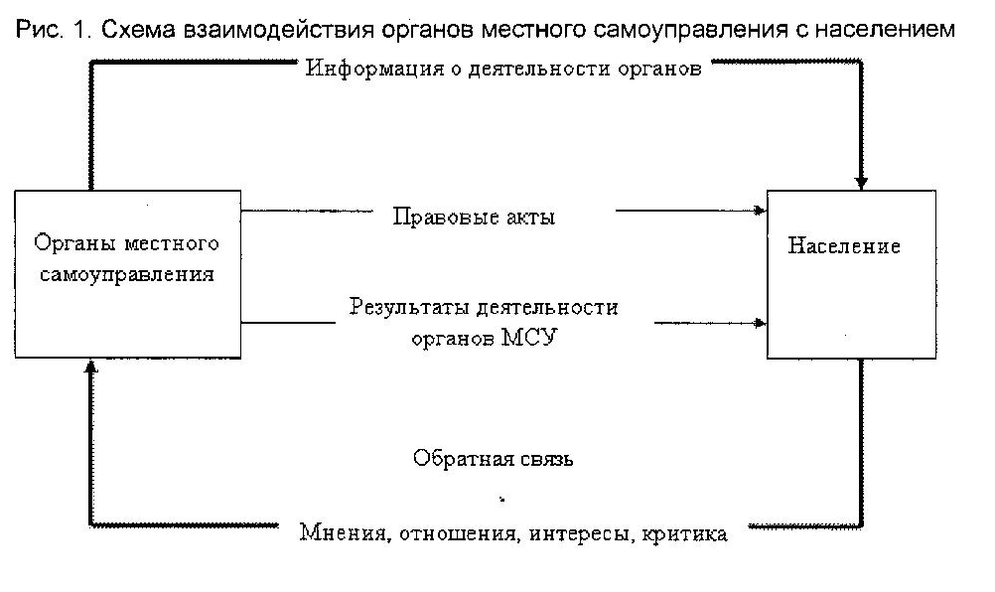

Рис. 2 Основные каналы информирования населения органами местного самоуправления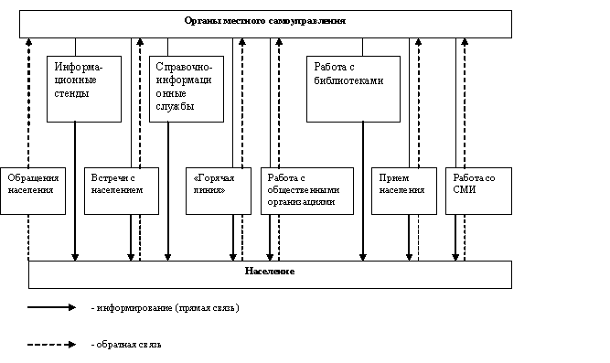

Приложение 2
к муниципальной программе
"Информационная политика и работа
с общественностью муниципального образования
Кривошеинское сельское поселение на 2019-2020 годы"

План
мероприятий муниципальной программы "Информационная политика и работа
с общественностью муниципального образования Кривошеинское сельское поселение на 2019-2020 годы"

N п/п | Наименование мероприятий | Сроки исполнения | Ответственные исполнители
1. | Информирование населения о деятельности органов местного самоуправления. | 2019-2020 г.г. | Администрация Кривошеинского сельского поселения
1.1. | Размещение информации в официальном печатном издании. | 2019-2020 г.г. | Администрация Кривошеинского сельского поселения
1.2. | Поддержка и развитие Интернет-сайта органов местного самоуправления. | 2019-2020 г.г. | Управляющий делами, Ведущий специалист по юридическим вопросам, взаимодействию с общественностью
1.3. | Оформление информационных стендов, баннеров, размещение информации в библиотеках и в иных отведенных для этих целей местах | 2019-2020 г.г. | Управляющий делами, Ведущий специалист по юридическим вопросам, взаимодействию с общественностью
2. | Поддержка деятельности общественных организаций и других некоммерческих объединений граждан по проведению социально-значимых мероприятий | 2019-2020 г.г. | Администрация Кривошеинского сельского поселения
2.1. | Оказание поддержки общественным организациям и другим некоммерческим объединениям граждан по проведению социально-значимых мероприятий, проводимых совместно с администрацией Кривошеинского сельского поселения | 2019-2020 г.г. | Администрация Кривошеинского сельского поселения
3. | Привлечение общественности к участию в процессе обсуждения и принятия решений, связанных с интересами различных социальных групп | 2019-2020 г.г. | Администрация Кривошеинского сельского поселения
3.1. | Организация и проведение публичных слушаний, встреч с населением | 2019-2020 г.г. | Администрация Кривошеинского сельского поселения, Совет Кривошеинского сельского поселения
4. | Организационно-техническое обеспечение мероприятий общественных совещательных (координационных) органов при администрации Кривошеинского сельского поселения | 2019-2020 г.г. | Администрация Кривошеинского сельского поселения
4.1. | Организационно-техническое обеспечение мероприятий Координационных советов при администрации Кривошеинского сельского поселения | 2019-2020 г.г. | Администрация Кривошеинского сельского поселения
5. | Организация специальных событий и организационно-представительных мероприятий. | 2019-2020 г.г. | Администрация Кривошеинского сельского поселения,

Приложение 3
к муниципальной программе
"Информационная политика и работа
с общественностью муниципального образования
Кривошеинское сельское поселение на 2019-2020 годы"

Смета
расходов на реализацию муниципальной программы «Информационная политика и работа с общественностью муниципального образования Кривошеинское сельское поселение на 2019-2020 годы»

№ п/п | Мероприятие программы | Сумма (руб.)
№ п/п | Мероприятие программы | 2019 год | 2020 год
1 | Информирование населения о деятельности органов местного самоуправления | 80 000,00 | 80 000,00
1.1 | Размещение информации в официальном печатном издании | 28 000,00 | 28 000,00
1.2 | Поддержка и развитие Интернет сайта органов местного самоуправления | 0 | 0
1.3 | Оформление информационных стендов, баннеров, размещение информации в библиотеках и в иных отведенных для этих целей местах | 0 | 0
2. | Поддержка деятельности общественных организаций и других некоммерческих объединений граждан по проведению социально-значимых мероприятий | 0,0 | 0,0
3. | Привлечение общественности к участию в процессе обсуждения и принятия решений, связанных с интересами различных социальных групп | 0,0 | 0,0
3.1 | Организация и проведение публичных слушаний, встреч с населением | 0,0 | 0,0
4. | Организационно-техническое обеспечение мероприятий общественных совещательных (координационных) органов при Администрации Кривошеинского района | 0,0 | 0,0
5. | Организация специальных событий и организационно-представительных мероприятий | 150 000,00 | 50 000,00
 | Итого: | 258 000,00 | 158 000,00

